Tempo : 76 à la noire, 4 temps (ternaire)

Tu Parles Trop
Intro -:
C | F | C | G7

Couplets, Refrains, instrumental:
C | F | C | F
C / A# | A7 | D7 / G7 | C / G7

Fin :
C | F | C | G7 / C

Intro
Couplet Refrain
Couplet Refrain
Couplet Refrain
Instrumental

Pont
Couplet Refrain
Couplet Refrain
Couplet Refrain
Fin

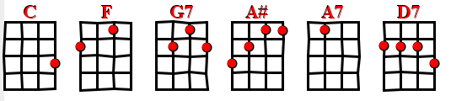
V1

